格式No1—2F
 | 型号： KT787 | 密别：
 | 标记： S | 版次： A
枞树形榫头、榫槽结构设计技术方法研究及程序软件
KT787-JB-215
共 16 页

第 六 ○ 八 研 究 所
2015年9月

编 制 |  |  | 会 签
校 对
审 查
审 定
标 审
批 准
同 意
工 艺 会 签
发放清单：

工作（计划）代码：

主题词：

更 改 记 录

版 本 | 更改单号 | 更改内容 | 更改人 | 日 期

目 次

前 言 IV
第一章 背景及概述 1
1.1 榫头、榫槽结构在航空发动机的应用 1
1.2 榫头、榫槽的分类及优缺点 1
第二章 枞树形榫头、榫槽结构的参数化设计 3
2.1 榫头的拓扑结构 3
2.2 尺寸参数的提取 5
第三章 枞树形榫头、榫槽结构的程序实现 7
第四章 总结 10

前 言

以下是承研单位信息。

承研单位 | 北京航空航天大学  能源与动力工程学院
课题负责人
编 制
校 对
审 查
批 准

枞树形榫头、榫槽结构设计技术方法研究及程序软件
- 背景及概述

1.1 榫头、榫槽结构在航空发动机的应用
叶片用榫头和涡轮盘连接，它是发动机中负荷较大的部分。一般发动机一个叶片承受的离心力高达100~150KN，榫头又在高温下工作，材料的机械性能大大降低。在使用中这部分极易发生故障，因此这部分的结构和强度设计非常重要。
现代航空发动机的涡轮中，使用最广泛的是枞树形榫头连接。榫头呈楔形，两侧左右对称分布的梯形或半圆形齿。轮缘上相应的左右同样型面的榫槽。工作时叶片的离心力使得所有齿的支撑表面压在轮盘的榫齿上，所以受力较为均匀。在叶片离心力和弯曲力矩的作用下，榫齿承受着剪切和弯曲。榫齿数量不宜过多，一般用2~6对，过多不易保证各齿间负荷均匀，如图1-1。
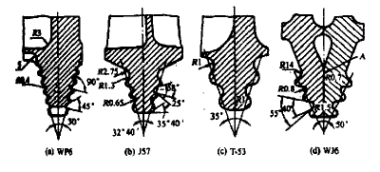
图1-1 枞树形榫头

1.2 榫头、榫槽的分类及优缺点
航空发动机转子叶片榫头形式主要分为：销钉式榫头、燕尾形榫头和枞树形榫头。其中销钉式榫头结构简单，工艺简单但尺寸重量大，承载能力低；燕尾形榫头尺寸小重量轻承载能力强，同时加工方便，但其根部应力过于集中。本文主要研究枞树形榫头，接下来对其进行详细分析。
枞树形榫头的优点是材料利用合理，质量轻。这种榫头有间隙的插入榫槽，允许轮缘受热后自由膨胀，减小了连接处的热应力。周向尺寸小，可以使轮盘上安装更多叶片。栅距由轮盘直径及叶片数目决定，公式如下： ，式中是轮盘直径，Z是叶片数目。装配间隙可使低转速时叶片能够在榫槽内有一定相互移动，起到一些阻尼减振作用，并且可以自动定心，减小离心力所用的附加力矩。可以加大叶片榫头和轮盘榫槽非支撑表面的间隙，并通入空气进行冷却。装拆更换方便。
枞树形榫头也存在一定缺点，主要是：
1. 榫齿圆角半径小，应力集中现象严重，容易出现疲劳裂纹甚至断裂等故障。
2. 叶片和盘接触面积小，连接处热传导较差，使叶片上的热不易散走。但在榫头装配之间采用了间隙冷却方法之后，这个缺点就不明显了。
3. 加工精度要求很高，为了保证各个榫齿能够均匀受力，必须提高齿距、角度等榫齿几何尺寸及位置精度。
鉴于此，近来一些发动机多采用齿数少圆角大的半圆形榫齿，这种榫齿不仅可以减少应力不均匀及应力集中问题，而且热接触面积也比常规榫齿大。正是由于这个原因，本文拟采用2对榫齿、大圆角的半圆形榫齿。

第二章 枞树形榫头、榫槽结构的参数化设计

2.1 榫头的拓扑结构
对榫接结构进行特征分析，其主特征为榫头，是一个简单的拉伸体。榫接结构的正特征包括伸根和缘板，负特征包括冷却孔，同时具有倒圆、倒角等修饰特征。由以上分析的特征，可以得到榫接结构的基于特征的参数化模型。
本文研究的榫接结构模型为三齿梯形榫头连接形式，由于榫头和榫槽的尺寸是相互配合的，且两者处于不同的部件中，因而通过参数化和部件间关联建模方法，来实现榫头/榫槽的协调配合变化，如图2-1所示为榫头/榫槽的配合建模图。

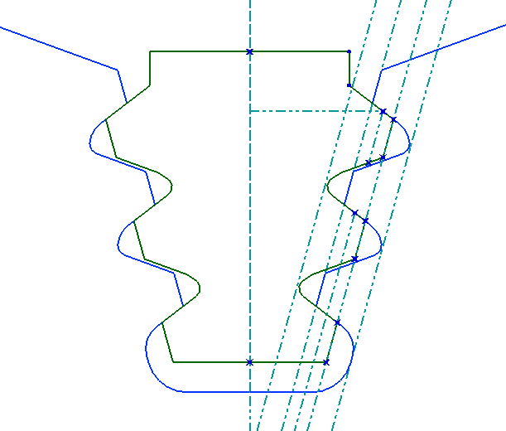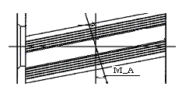
图2-1 榫头/榫槽配合建模图
首先进行榫槽的参数化建模。榫槽的草图截面中凸缘很多，由若干个圆弧和直线组成，拓扑结构复杂，对形状准确度要求高，为了保证其几何形状变化符合工程实际情况，就需要建立完善的全约束系统。
进行全约束的草图设计是由约束添加的顺序要求的。首先应该添加拓扑约束来控制其凸缘性质及形状，约束各个圆弧和直线变形时的关联关系。如图2-2所示。

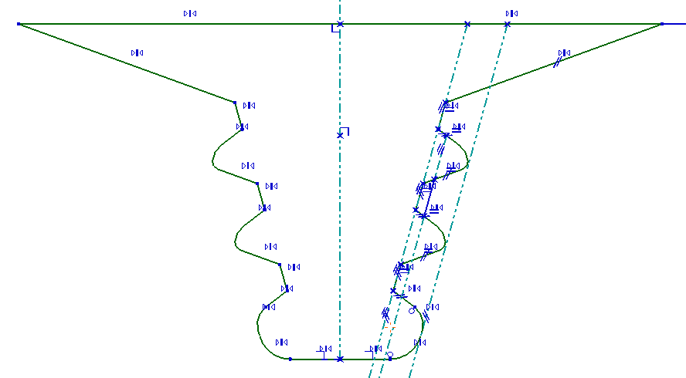
图 2-2 仅添加了拓扑约束的榫槽草图
通过添加的拓扑约束来保证的关联关系主要有齿顶共线、齿端倒角等半径、各齿的齿形角等角度、齿顶线等长度等等。
仅仅添加拓扑约束还不能保证图形的变化符合工程逻辑，所以需要再添加尺寸约束及进一步的关联约束。尺寸约束可确定各个几何拓扑的参数值，进一步的关联约束可保证榫槽关于中心线的对称性等等一些难于直接实现的约束。最后全约束状态下的榫槽草图如图 2-3所示。

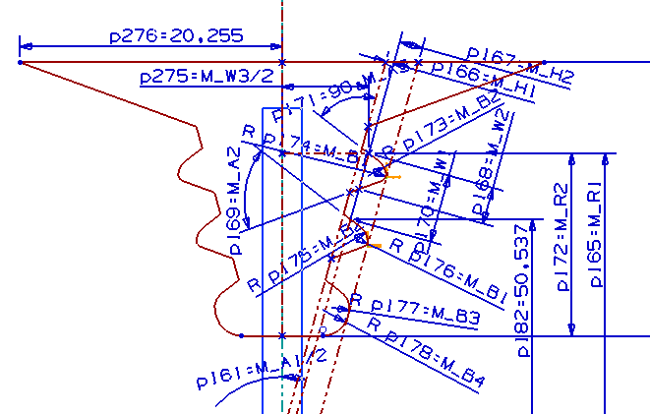
图 2-3 全约束下的榫槽截面草图
榫槽的主特征是一个简单的拉伸体，同时具有倒圆、倒角等修饰特征。在进行榫槽建模时，参考了实际中常用的榫槽设计方法，以控制点来控制榫槽的拓扑结构。最终得到的拓扑结构草图如图2-4所示。
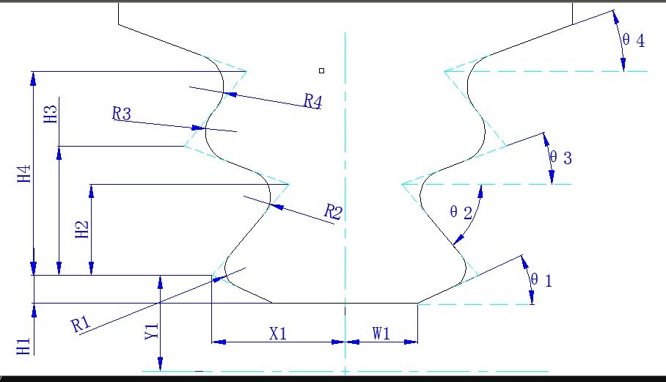
图 2-4 榫槽结构拓扑草图

2.2 尺寸参数的提取
另外，建立参数化模型的关键是选择提取关键参数。这些参数不仅是能够控制模型几何形状的主要参数，而且还是适用于优化设计的具有工程应用语义的特征参数。对于榫槽结构，需参考中华人民共和国航空行业标准HB5965——2002《纵树形榫头、榫槽尺寸标注与技术要求》。在对其进行参数命名时，还参考了《航空发动机设计手册》中的相关内容。如楔角、节距、齿距等等的定义与参数提取。表2-1所示为选择提取的榫头/榫槽的特征参数。
表2-1 榫头/榫槽关键特征参数说明表
参数名称及表示 | 参数说明
榫头/榫槽个数MM_N | 涡轮盘上榫槽个数
榫头/榫槽拉削角MM_A | 榫槽中心平面与涡轮盘子午面的夹角
榫头/榫槽基准面位置M_R1 | 榫槽基准面（第一个榫齿节线处）距轮盘轴线的径向距离
榫槽深度M_R2 | 榫槽底部到颈部的距离
榫槽颈部宽度M_W3 | 榫槽颈部两个节点之间的距离
齿距M_W1 | 同侧相邻两齿节点间的距离

续表2-1 榫头/榫槽关键特征参数说明表
参数名称及表示 | 参数说明
齿厚M_W2 | 在节线上榫齿的厚度
齿根高M_H1 | 垂直于节线方向上，齿顶至齿高的距离
齿顶高M_H2 | 齿顶距节线的距离
楔角M_A1 | 两条节线间的夹角
齿形角M_A2 | 榫齿工作面与非工作面间夹角
压力角M_A3 | 在节点处榫齿工作面与垂直于节线的直线间的夹角
齿端倒角M_B1/M_B2/M_B3/M_B4 | 圆弧齿的齿端半径
榫头/榫槽之间的间隙LM_WW | 榫头的榫齿与榫槽的非工作面之间的配合间隙
使得图 2-3中的榫槽草图实现全约束的所有的尺寸约束均可以通过表2-1中的特征参数直接或间接的确定。通过表达式间的函数关系可以建立关联约束，如通过p275=M_W3/2可以实现榫槽关于中心线的对称约束。
由于榫槽的建模是在涡轮盘部件中，而榫头的建模是在榫接部件中，因而需要采用局部的部件间关联建模来实现榫头/榫槽的配合建模。如图2-1所示，通过部件间关联建模，将榫槽草图中的定位基准关联拷贝至榫头草图中，在对榫头草图进行参数化时，充分利用其中各几何元素与相对应的榫槽草图几何元素的关系来实现其全约束系统的建立，并通过表中的参数LM_WW来保证榫头/榫槽非工作面之间的间隙。
由于榫头/榫槽个数MM_N和叶片个数、叶冠个数一致，榫头/榫槽拉削角MM_A和伸根—缘板的安装角、叶冠的安装角一致，榫头/榫槽基准面位置M_R1和叶盘连接处的定位相关，所以将这三个参数设置在零部件详细方案设计的上一层，从而实现从上层控制底层零部件的关联。

第三章 枞树形榫头、榫槽结构的程序实现
1. 用户界面：完成MFC应用程序向导创建，项目属性设置后（过程略），可以开始对UG进行二次开发。根据上一章提到的花键建模所需参数，设计出如图3-1所示的MFC对话框，作为参数化建模的人机交互的用户界面。
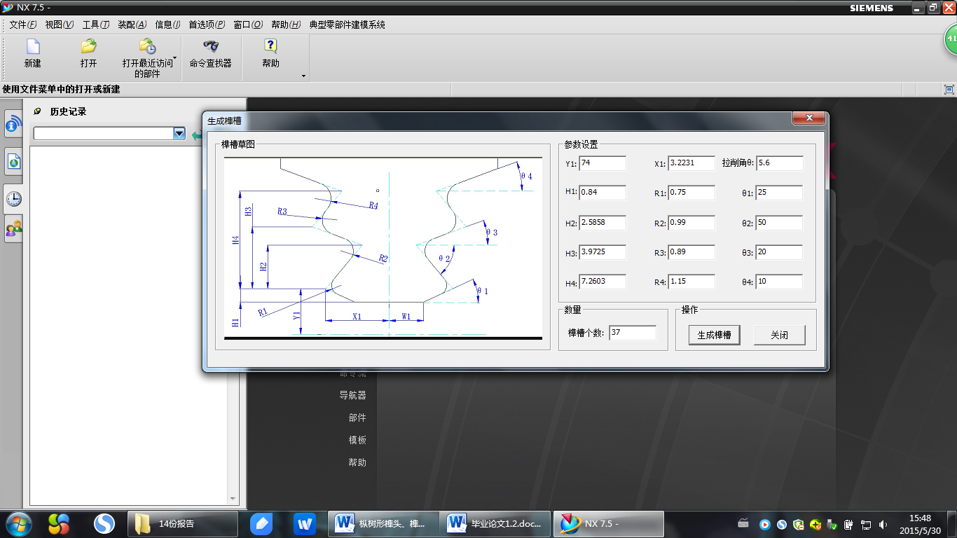
图3-1交互界面
2. 首先，对输入尺寸驱动参数的编辑框插入成员变量。
3. 声明、定义诸如拓扑结构所对应的参数及绘图所需的函数。
4. 建立草图。
- 确定坐标系，生成空草图；所需函数为;
- UF _SKET _create _sketch (&suncao)；
- 该函数需要输入的参数是：草图的坐标系原点和方向；
- 该函数输出：空草图的标识符。
- 确定草图起始位置点：在绝对坐标系中，X1和Y1确定了草图的起始坐标；
- 确定草图中其他各关键点的坐标：榫槽草图共有5个关键点；
- 生成草图直线：通过草图起始点和第二步中的5个关键点，生成草图直线，共14条。生成直线所需的函数为：
- UF_CURVE_create_line(&suncao_Line_Coords,&suncao_Line_Tag)，
- 该函数需要输入的参数是：绝对坐标系中直线上两点的坐标。
- 该函数输出：生成直线的标识符；
- 生成圆角：根据榫槽的拓扑结构，在直线之间生成圆角，如图3-2所示。生成圆角所需要的函数为：
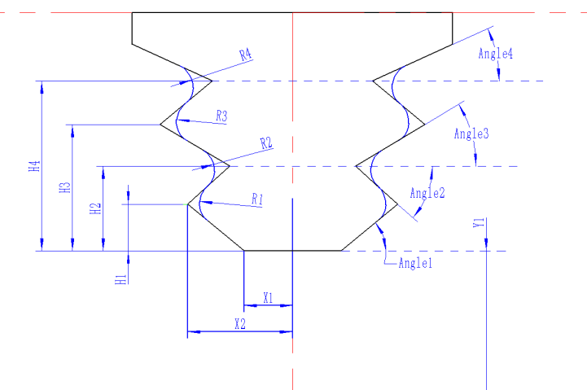
图3-2 圆角示意图
- UF_CURVE_create_fillet(int type, tag_t curve_objs[3],double center[3],double radius, int trim_opts[3],int arc_opts[3], tag_t *fillet_obj)
- 该函数需要输入的参数是：两条直线的标识符、圆角的圆心、圆角的半径。
- 该函数输出：两条直线之间圆角的标识符。
- 将直线和圆角等对象添加到第一步建立的空草图中：所用函数为;
- UF_SKET_add_objects(sketch_suncao,suncao_Count,add_Objects)
- 该函数需要输入的参数是：直线、圆角、关键点、坐标原点等草图的对象；
- 该函数输出：新草图的标识符。
5. 将草图拉伸成榫槽
将第一步生成的榫槽草图按照榫槽拉削角进行拉伸，与第一阶段生成的涡轮盘盘体求差，即可生成一个榫槽。所需要的函数是：
- UF _MODL _create _extruded (&sketch_suncao)；
- 该函数需要输入的参数是：榫槽草图的标识符、拉削角、拉伸距离、拉伸轴、拉伸类型（此处拉伸的榫槽应和涡轮盘盘体做布尔减操作）；
- 该函数输出：拉伸体的标识符。
6. 将拉伸好的榫槽进行环形阵列。
所需要的函数是：
- UF_MODL_create_circular_iset(&extruded_suncao)
- 该函数需要输入的参数是：旋转原点、旋转轴、阵列个数、旋转角度、阵列特征的标识符；
- 该函数输出：阵列生成体的标识符。
通过圆形阵列，即可在涡轮盘上成成若干榫槽。
7. 得到给定条件下的榫头、榫槽结构。如图3-3所示
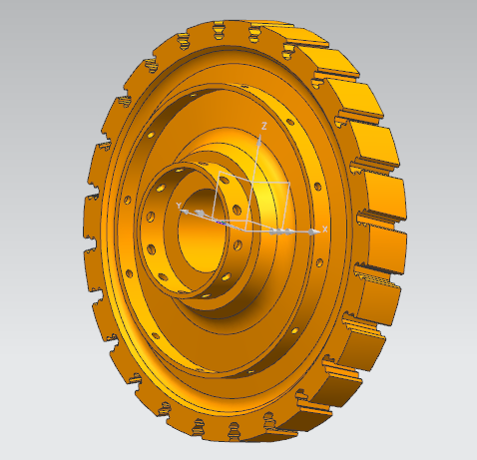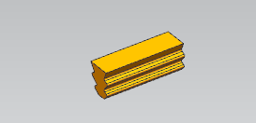
图3-3 生成的榫槽、榫头

第四章 总结
本文对枞树形榫头、榫槽结构的参数化设计技术方法进行了研究，第一章介绍了榫头榫槽在航空发动机上的应用、榫头榫槽的分类以及优缺点。第二章对榫头、榫槽进行参数化分析，首先分析了榫头、榫槽的拓扑结构，通过拓扑结构提取出建模参数。第三章是具体的参数化设计程序的实现，通过UG二次开发完成枞树形榫头榫槽的参数化设计并最终得到榫头、榫槽的三维模型。
后续如需插入竖页，请按如下步骤操作：
1、“页面布局”—“分隔符”—“下一页”；
2、“页面布局”—“纸张方向”—“纵向”；
3、“页面布局”—“页面边框”—“页面边框”，在预览中将页面右边边框去掉，并在页面顶端添加边框，应用于“本节”，“选项”—“边距”—“上：0磅”；
4、复制粘贴页眉内容；
5、切记竖页添加后不能删除！

